《计算机系统结构》实验报告

年级、专业、班级 |  | 2018级信息安全1班  2018级信息安全1班  2018级计科3班  2018级计科3班 |  |  | 姓名 | 周泽峻 20184228  邹艳丽 20181759  向俊彬 20184242  史家兴 20184230
实验题目 | Cache设计与实现
实验时间 | 2020.11.15 |  | 实验地点
实验成绩 |  |  | 实验性质 | □验证性 √设计性 □综合性
教师评价：
□算法/实验过程正确； □源程序/实验内容提交 □程序结构/实验步骤合理；
□实验结果正确； □语法、语义正确； □报告规范；
其他：
评价教师签名：
一、实验目的
1. 加深对 Cache 原理的理解
2. 通过使用 verilog 实现 Cache，加深对状态机的理解
二、实验项目内容
1. 最低要求：参考指导书中直接映射写直达 Cache 的实现，实现写回策略的 Cache
2. 替换实验环境中的 Cache 模块，并通过仿真测试
3. [选做][较高要求] 性能优化，实现 2 路组相联的 Cache
4. [选做][更高要求] 性能优化，使用伪 LRU 等替换策略实现 4 路以上组相联的 Cache
5. [选做][最高要求] 实现其它 Cache 性能优化方法，如 axi burst 传输

三、实验过程或算法（源程序）
1.写回+写分配cache设计：
- 处理流程：
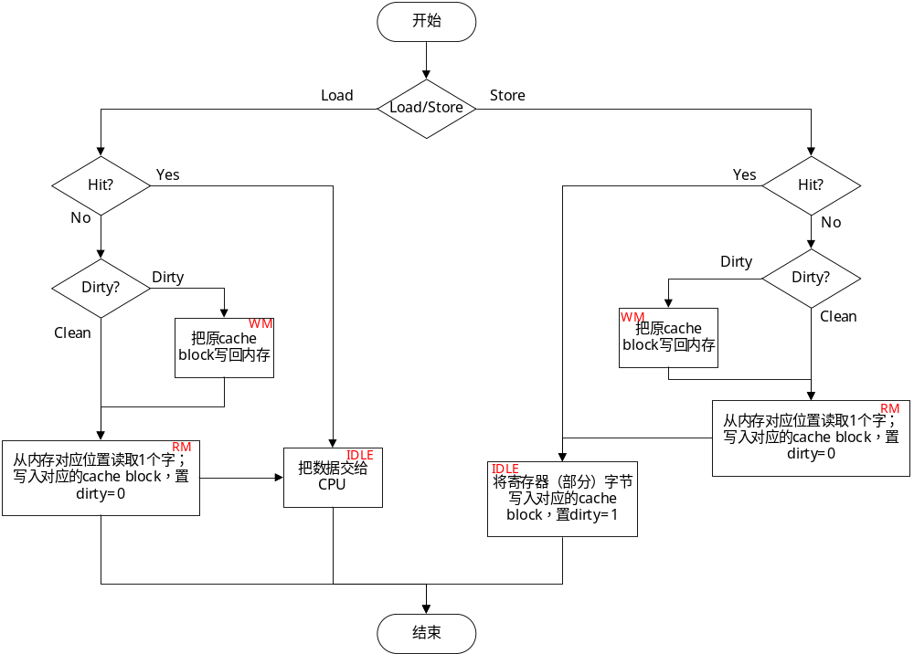
- 状态机：
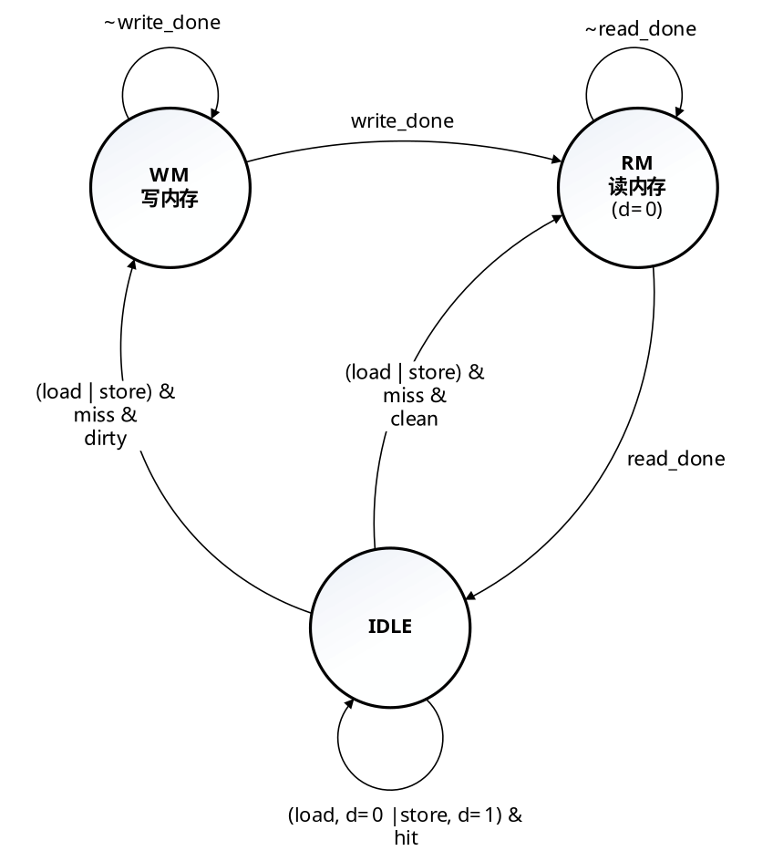

其中d=0、d=1表示写入cache后dirty位置0或1
- 代码，d_cache_wb.v见附录A。

四、实验结果及分析和（或）源程序调试过程
五、实验心得

